
Город Москва
19-20 декабря 2019 г.

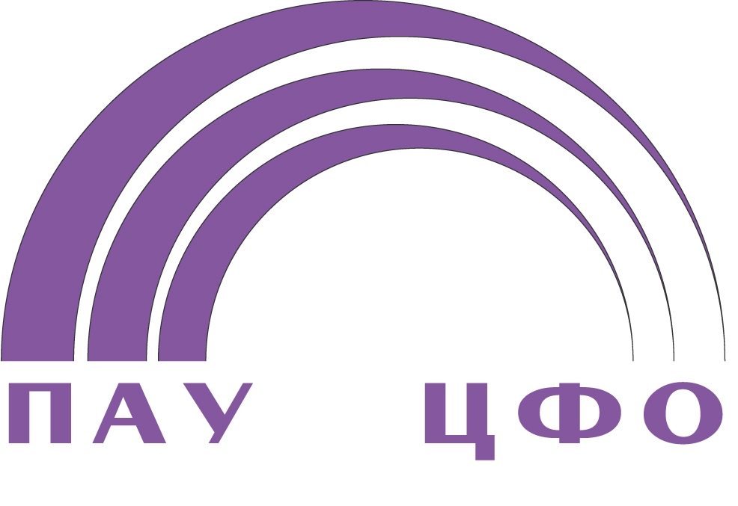

Семинар
«Практика применения законодательства о банкротстве»
Организатор семинара: Ассоциация «Саморегулируемая организация арбитражных управляющих Центрального федерального округа»
Программа семинара (24 часа)

19 декабря 2019 года

Время | Тема выступления | Выступающий
- 09.30-10.30 | Регистрация участников
- 10.30 -10.45 | Приветственное слово | Волжанин Александр Вячеславович  Председатель Совета ПАУ ЦФО  Фокина Ирина Сергеевна  Директор ПАУ ЦФО
- 10.45 – 13.00 | Банкротство в практике Верховного суда РФ за 2019 год. | Никитина Ольга Александровна  Экс-советник Высшего Арбитражного Суда РФ
- 13.00 -14.00 | Перерыв на обед
- 14.00 – 14.45 | Практические вопросы проведения инвентаризации в процедурах банкротства. | Булатова Мария Анатольевна действующий аудитор, член СРО ААС, арбитражный управляющий, член СРО «ЦААУ», преподаватель ИЭАУ
- 14.45.-16.15 | Обзор новых законодательных новелл в части несостоятельности (банкротства) физических лиц в РФ.  Практика применяя законодательства о несостоятельности (банкротстве) физических лиц. | Мифтахутдинов Рустем Тимурович  Доцент Московского государственного юридического университета (МГЮА), Доцент СПбГУ, кандидат юридических наук



20 декабря 2019 года

Время | Тема выступления | Выступающий
- 10.30-10.45 | Новации в практике проведения торгов | Балашов Юрий Вадимович  Организатор торгов, директор ООО «Аукционторг»
- 10.45-13:00 | Оспаривание сделок по банкротным основаниям. Практические аспекты.  . | Суворов Евгений Дмитриевич  Доцент кафедры гражданского права МГЮУ им. О.Е. Кутафина (МГЮА), адвокат,  кандидат юридических наук, магистр частного права
- 13.00-14.00 | Перерыв на обед
- 14:00 – 15:30 | Субсидиарная ответственность лиц, контролирующих должника в свете нового законодательства и разъяснений Верховного Суда РФ. | Ефремов Владимир  Адвокат, по разрешению банкротных и банковских споров.  Партнер юридической фирмы «Арбитраж.ру»
- 15.30-16.00 | Завершение работы семинара, вручение свидетельств

